OTROŠKI PEVSKI ZBOR 1. IN 2. RAZRED

DRAGI MOJI PEVCI.

POŠILJAM NOVO PESMICO, KI JO ZAPOJTE S POMOČJO POSNETKA IN BESEDILA. BESEDILO PESMI LAHKO TUDI NARIŠETE.
PREPRIČANA SEM, DA POZNATE PRAVLJICO MAČEK MURI.

https://www.youtube.com/watch?v=J2Id4YgaRkI

https://www.youtube.com/watch?v=aIxx4qZi9Hw

MAČEK MURI

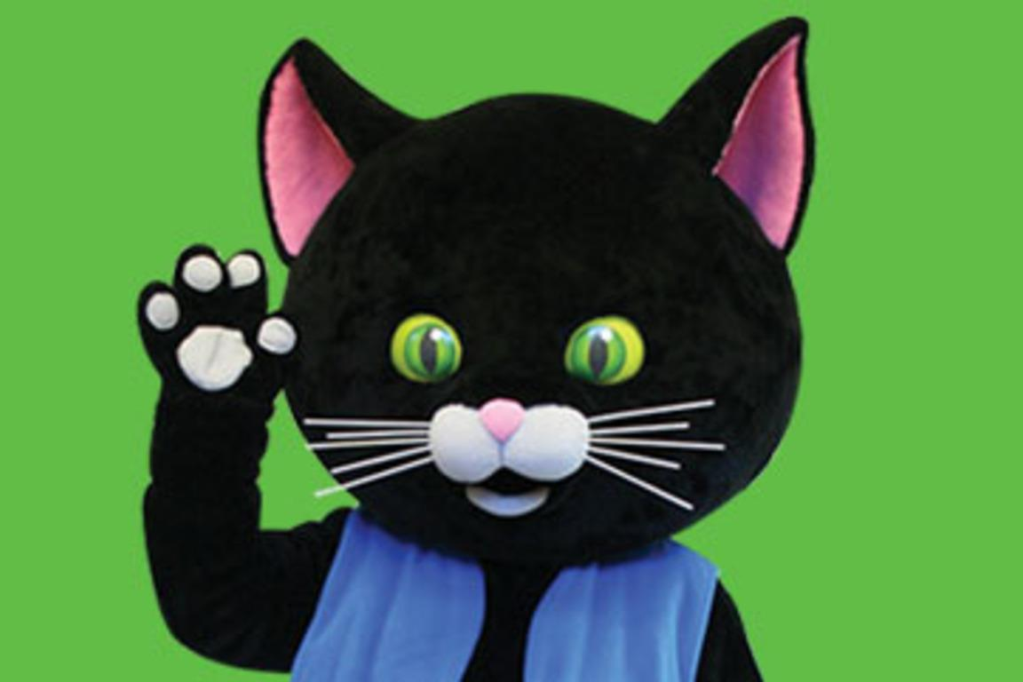
KO ZAPOJE ZVONČEK V URI,
PREBUDI SE MAČEK MURI,
S TACO SI OČI POMANE,
VZDIGNE REP IN HITRO VSTANE.

MAČJO POSTELJO PREZRAČI,
MAČJO SUKNJO POKRTAČI
IN ZA ZAJTRK SE ODPRAVI
V KRČMO PRI VESELI KRAVI.

TAM GA ČAKA STALNA MIZA
IN TOČAJKA MUCA LIZA,
KI PRINESE LONČEK MLEKA
IN SE MAČJI KRUH OD PEKA.

OB JEDAČI POGLOBI SE
MURI V MAČJE ČASOPISE,
VSE PREBERE BREZ RAZLIKE,
TUDI VEJICE IN PIKE.

POTLEJ PLAČA IN ČEZ CESTO
GRE NA SPREHOD V MAČJE MESTO.

